Ведение личного сайта, веб-страницы

Наличие |  | Адрес
личный сайт | Мультиурок, ИНФОУРОК | lverhovyh@bk.ru  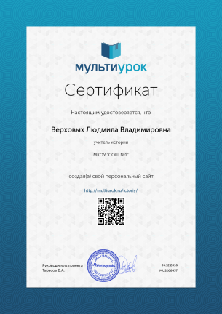  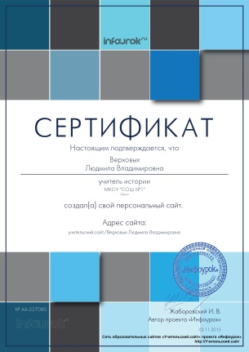
веб-страница | Про школу, Курган-Вики | lverhovyh@bk.ru

